# DAFTAR ISI

**DAFTAR ISI** **i**

**BAB 1. PENDAHULUAN 1**

1.1. Latar Belakang 1

1.2. Rumusan Masalah 2

1.3. Solusi 2

1.4. Manfaat Pengembangan 2

1.5. Kebaruan Ilmiah 3

1.6. Target Fungsional dan Justifikasi Ilmiah 3

1.7. Keluaran yang Ditargetkan 4

**BAB 2. TINJAUAN PUSTAKA 5**

2.1. Robot Bela Negara University 4.0 Generasi II 5

2.2. YOLO (You Only Look Once) 5

2.3. ESP32 5

2.4. Infrared Detector 6

2.5. Step Down DC to DC 6

2.6. Modul Relay 6

2.7. Power Supply 6

2.8. Modul Kipas 6

**BAB 3. TAHAP PELAKSANAAN 7**

3.1. Alur Kegiatan 7

3.2. Identifikasi Masalah 7

3.3. Pengembangan Ide 8

3.4. Implementasi Rancangan 9

3.5. Penyempurnaan Sistem 10

**BAB 4. BIAYA DAN JADWAL KEGIATAN 11**

4.1 Anggaran Biaya 11

4.2 Jadwal Kegiatan 11

**DAFTAR PUSTAKA 13**

**LAMPIRAN 15**

# BAB 1. PENDAHULUAN

## Latar Belakang

Kebakaran termasuk dalam kategori bencana yang dapat terjadi sewaktu-waktu dan di berbagai lokasi, serta berpotensi menyebabkan kerugian besar, baik secara material maupun nonmaterial. Respon cepat dan penanganan awal yang tepat sangat krusial untuk meminimalkan kerusakan serta risiko terhadap keselamatan manusia (Akbar dan Affandy, 2023). Namun, dalam beberapa situasi, upaya pemadaman langsung oleh manusia berisiko tinggi dan memerlukan teknologi bantu yang efektif dan efisien.

Dengan kemajuan teknologi, khususnya dalam bidang robotika dan kecerdasan buatan, berbagai solusi inovatif untuk penanggulangan kebakaran mulai dikembangkan. Salah satu inovasi tersebut adalah hadirnya robot pemadam api otomatis yang memiliki kemampuan untuk mendeteksi sumber api secara mandiri dan melakukan proses pemadaman tanpa intervensi langsung dari manusia. Keberadaan teknologi ini sangat berguna dalam menangani kebakaran berskala kecil hingga menengah, terutama di area yang sulit diakses atau membahayakan keselamatan personel pemadam kebakaran (Azzami, Irfan dan Hakim, 2021).

Penelitian terkait robot pemadam api telah dilakukan sebelumnya, salah satunya tercantum dalam jurnal berjudul PROTOTIPE PENERAPAN ALGORITMA PENENTUAN JALUR ROBOT PEMADAM KEBAKARAN. Pada penelitian tersebut, pengujian dilakukan setelah seluruh komponen terintegrasi dan perangkat lunak berhasil diunggah ke mikrokontroler Arduino. Skenario percobaan melibatkan penyalaan api dari lilin di salah satu ruangan. Apabila sensor mendeteksi adanya api, modul ESP akan mengirimkan sinyal kepada robot untuk segera bergerak menuju lokasi tersebut. Sebaliknya, jika tidak terdeteksi api, robot akan tetap berada dalam kondisi siaga. Berdasarkan serangkaian pengujian, prototipe menunjukkan kinerja yang optimal dengan tingkat kesalahan yang rendah. (Dase, Pamungkas, HD dan Mardhiyya, 2023).

Penelitian sebelumnya menjadi dasar pengembangan robot pemadam api yang dikembangkan, yaitu versi lanjutan dari robot Bela Negara University Generasi II yang juga menggunakan model deteksi objek berbasis YOLOv8 (Rasjid et al, 2024), namun disempurnakan dengan penambahan sensor infrared untuk mengenali api secara real-time dengan akurasi tinggi, serta sistem pemadaman menggunakan tenaga angin dari kipas berdaya tinggi (Nandika, Pudin dan Gunoto, 2023).

## Rumusan Masalah

Berdasarkan uraian latar belakang di atas, maka permasalahan yang dapat diidentifikasi dalam kegiatan ini adalah sebagai berikut:

1. Bagaimana merancang dan mengembangkan robot pemadam api otomatis yang menggunakan tenaga angin sebagai media pemadaman?
2. Bagaimana mengintegrasikan model deteksi objek berbasis YOLOv8 dan sensor inframerah untuk mendeteksi api secara real-time dan akurat?
3. Bagaimana kinerja robot dalam mendeteksi dan memadamkan api pada kondisi nyata di ruangan yang sulit dijangkau?

## Solusi

Untuk menjawab permasalahan yang telah dirumuskan, solusi yang dirancang dalam kegiatan ini adalah sebagai berikut:

1. Perancangan dan Pengembangan Robot Pemadam Api Otomatis dengan Tenaga Angin.

Robot yang akan dikembangkan merupakan penyempurnaan dari robot BNU Generasi II, dengan penambahan sensor inframerah untuk mendeteksi sumber panas, motor penggerak untuk memungkinkan pergerakan otomatis menuju titik api, serta kipas berdaya tinggi sebagai media utama dalam proses pemadaman..

1. Integrasi Model Deteksi Objek YOLOv8 dan Sensor Inframerah untuk Deteksi Real-Time.

Sistem deteksi api dikembangkan dengan mengintegrasikan kamera untuk input citra dan menjalankan model YOLOv8 secara real-time guna mengidentifikasi api, Sensor inframerah digunakan sebagai pendukung untuk mendeteksi panas, sehingga meningkatkan akurasi deteksi, terutama dalam kondisi pencahayaan rendah.

1. Pengujian Kinerja Robot dalam Kondisi Nyata.

Robot akan diuji di lingkungan buatan dengan evaluasi kinerja meliputi kecepatan deteksi api, ketepatan navigasi menuju sumber api, efektivitas kipas dalam memadamkan api, serta tingkat keberhasilan sistem dalam kondisi operasional sebenarnya.

## Manfaat Pengembangan

Penelitian dan pengembangan Robot Pemadam Api Otomatis dengan Teknologi Deteksi Api Berbasis YOLOv8 dan Sensor Inframerah ini diharapkan memberikan beberapa manfaat sebagai berikut:

1. Bagi petugas pemadam kebakaran

* Membantu menjangkau lokasi kebakaran yang sulit diakses atau berbahaya secara langsung.
* Mengurangi risiko cedera atau bahaya yang dihadapi saat proses pemadaman api

1. Bagi pengembangan teknologi

* Mendorong inovasi pemanfaatan tenaga angin sebagai metode pemadaman yang aman dan efisien.
* Menjadi referensi dan inspirasi bagi penelitian sejenis di bidang robotika.

1. Bagi masyarakat umum

* Membantu menciptakan sistem tanggap darurat yang lebih modern dan mandiri di lingkungan publik atau perumahan.

## Kebaruan Ilmiah

Penelitian ini menghadirkan kebaruan melalui integrasi model YOLOv8 pada robot BNU Generasi II dengan sensor inframerah untuk deteksi api secara real-time, serta inovasi dalam sistem pemadaman menggunakan tenaga angin. Walaupun teknologi deteksi objek seperti YOLOv8 sudah tersedia secara luas, penelitian ini menawarkan kontribusi dari sisi pengembangan sistem robotik pemadam api yang efektif dan aman untuk area berisiko tinggi.

Berbeda dengan penelitian sebelumnya yang umumnya hanya mengandalkan satu jenis sensor atau metode pemadaman api lainnya, penelitian ini:

1. Mengoptimalkan kombinasi deteksi visual dan sensorik untuk meningkatkan kecepatan dan akurasi dalam mengidentifikasi sumber api.
2. Mengimplementasikan sistem pemadaman berbasis angin menggunakan kipas.
3. Melakukan pengujian langsung pada skenario lapangan untuk menilai keandalan robot dalam berbagai kondisi.

Dengan demikian, kebaruan penelitian ini terletak pada penerapan pendekatan integratif antar teknologi, penggunaan metode pemadaman berbasis tenaga angin, serta pengujian kinerja robot secara langsung di kondisi nyata, sehingga menghasilkan kontribusi baru bagi pengembangan teknologi robotik dalam penanganan kebakaran.

## Target Fungsional dan Justifikasi Ilmiah

Target fungsional dari sistem yang dikembangkan mencakup beberapa aspek utama.

1. Sistem harus mampu melakukan deteksi api secara real-time, di mana robot dapat mengidentifikasi adanya api dengan waktu di bawah 2 detik dengan tingkat akurasi minimal 90% menggunakan kombinasi kamera dan sensor inframerah.
2. Sistem dirancang untuk memungkinkan robot bergerak secara otomatis menuju titik api, dengan kemampuan menghindari rintangan menggunakan algoritma penentuan jalur berbasis data sensor ultrasonik dan citra visual.
3. Setelah mencapai lokasi api, robot akan mengaktifkan kipas untuk memadamkan api kecil hingga menengah, dengan kekuatan angin yang diarahkan secara presisi ke sumber api.
4. Sistem diharapkan mampu beroperasi secara mandiri, kembali ke mode siaga apabila tidak ada api yang terdeteksi.

Pemanfaatan YOLOv8 pada robot BNU Generasi II dalam penelitian ini didasari oleh kemampuannya mendeteksi objek dengan tingkat presisi tinggi secara real-time (Rahman, Rony, Uddin dan Samad, 2023), yang menjadi aspek vital dalam sistem tanggap darurat. Mengacu pada penelitian sebelumnya (Azzami, Irfan dan Hakim, 2021), sensor inframerah digunakan untuk meningkatkan efektivitas deteksi sumber panas, khususnya pada kondisi dengan tingkat visibilitas yang rendah. Sementara itu, penggunaan kipas sebagai media pemadaman dipilih atas dasar efisiensi energi serta kemampuannya dalam memadamkan api kecil tanpa meninggalkan residu berbahaya maupun merusak lingkungan sekitarnya. Justifikasi ilmiah ini memperkuat pentingnya penelitian yang mengkaji integrasi YOLOv8, sensor inframerah, dan kipas pemadam dalam situasi nyata, serta efektivitasnya dalam meningkatkan kecepatan deteksi, akurasi identifikasi sumber api, dan efisiensi proses pemadaman tanpa merusak lingkungan sekitar.

## Keluaran yang Ditargetkan

1. Laporan kemajuan mengenai program Rancang Bangun Robot Pemadam Api Otomatis dengan Teknologi Deteksi Api Berbasis YOLOv8 dan Sensor Inframerah.
2. Laporan akhir mengenai program Rancang Bangun Robot Pemadam Api Otomatis dengan Teknologi Deteksi Api Berbasis YOLOv8 dan Sensor Inframerah.
3. Prototipe mengenai program Rancang Bangun Robot Pemadam Api Otomatis dengan Teknologi Deteksi Api Berbasis YOLOv8 dan Sensor Inframerah.

# BAB 2. TINJAUAN PUSTAKA

## Robot Bela Negara University 4.0 Generasi II

Robot Cerdas Bela Negara BNU 4.0 Generasi II terdiri dari laptop yang diletakkan di atas papan akrilik, dengan tinggi laptop sebesar 24 cm dan papan akrilik setinggi 12,71 cm. Komponen utama yang mendukung kinerja robot meliputi driver motor L298N sebagai pengendali motor, motor DC sebagai penggerak roda, serta mikrokontroler ESP32 untuk pengolahan data dan kontrol sistem. Kamera yang digunakan adalah webcam yang terhubung langsung ke laptop untuk mendukung proses visualisasi. Pada tahap perancangan sebelumnya, pengembangan robot BNU mencakup pengumpulan data, preprocessing data, pembuatan model deteksi objek, dan pengujian model sebagai bagian dari proses untuk membangun sistem deteksi berbasis visi komputer (Rasjid, Rahmat dan Sihananto, 2024).

## YOLO (You Only Look Once)

YOLO (You Only Look Once) merupakan arsitektur deteksi objek berbasis Convolutional Neural Network (CNN) yang mampu melakukan deteksi secara cepat dan real-time. Model ini memproses gambar berukuran standar 448×448×3 piksel melalui framework DarkNet, yang terdiri atas serangkaian lapisan konvolusi untuk ekstraksi fitur. Output kemudian dipetakan ke dalam grid 7×7 untuk menghasilkan prediksi bounding box, skor kepercayaan, dan probabilitas kelas. Berkat kemampuannya mendeteksi objek bergerak secara instan, YOLO banyak digunakan dalam berbagai bidang seperti sistem kendaraan otonom, pengawasan video, pertanian presisi, keamanan biometrik, diagnosis medis, penginderaan jauh, hingga pengawasan lalu lintas dan konservasi satwa liar. Proses deteksi ini disempurnakan melalui teknik thresholding dan non-maximum suppression untuk menghasilkan prediksi yang akurat dan efisien (Safaldin, Zaghden dan Mejdoub, 2024).

## ESP32

ESP-32 merupakan mikrokontroler canggih yang dikembangkan oleh Espressif Systems sebagai generasi penerus dari ESP8266. Mikrokontroler ini mendukung penggunaan bahasa pemrograman Lua, serta dapat diprogram melalui Arduino IDE menggunakan format sketch, sehingga memudahkan integrasi dan pengembangan berbagai aplikasi. Salah satu keunggulan utama dari ESP-32 adalah keberadaan modul WiFi yang sudah terintegrasi di dalam chip, menjadikannya sangat ideal untuk membangun sistem berbasis Internet of Things (IoT) (Hipolito dan Effendy, 2024). Selain konektivitas WiFi, ESP-32 juga menawarkan performa pemrosesan yang lebih tinggi, konsumsi daya yang efisien, serta fleksibilitas penggunaan dalam berbagai proyek otomasi, sensor nirkabel, dan aplikasi real-time lainnya.

## Infrared Detector

Sensor Infrared (IR) Flame Detection merupakan jenis sensor yang dirancang untuk mendeteksi keberadaan api dengan mengidentifikasi sumber panas dan radiasi inframerah yang dipancarkan oleh kobaran api (Gultom dan Putro, 2025). Sensor ini bekerja dengan menangkap gelombang inframerah dalam spektrum tertentu yang biasanya dihasilkan oleh nyala api, sehingga memungkinkan deteksi dini terhadap kebakaran.

## Step Down DC to DC

Transformator step down DC adalah perangkat yang berfungsi untuk menurunkan tegangan atau arus listrik dari level yang lebih tinggi ke level yang lebih rendah sesuai kebutuhan sistem. Transformator umumnya dibedakan menjadi dua jenis, yaitu transformator step up yang berfungsi menaikkan tegangan, dan transformator step down yang berfungsi menurunkan tegangan (Nandika, Pudin dan Gunoto, 2023). Transformator step down banyak digunakan dalam berbagai aplikasi elektronik untuk memastikan bahwa perangkat menerima tegangan yang sesuai dan aman untuk dioperasikan.

## Modul Relay

Modul relay digunakan sebagai komponen pengendali dalam sistem pemadam kebakaran otomatis. Modul ini berfungsi sebagai saklar elektronik yang memungkinkan mikrokontroler, seperti ESP32, untuk mengontrol perangkat pemadam seperti kipas, pompa, atau alat pemadam lainnya dengan arus dan tegangan yang lebih tinggi daripada yang dapat langsung ditangani oleh mikrokontroler (Herlianto, 2025).

## Power Supply

Secara umum, fungsi utama dari power supply meliputi konversi tegangan, konversi daya, serta pengaturan dan stabilisasi tegangan output agar sesuai dengan spesifikasi komponen yang digunakan (Mulyana dan Junianto, 2024). Dalam sistem robotik yang dirancang, power supply berperan dalam menyuplai daya ke modul kipas, sehingga kipas dapat beroperasi dengan optimal untuk mendukung proses pemadaman api secara efektif.

## Modul Kipas

Modul kipas dc 12v merupakan sebuah perangkat yang dalam sistem ini berfungsi untuk mendukung proses pemadaman api secara efektif. Dengan menghasilkan aliran udara bertekanan tinggi, DC fan dapat mengurangi konsentrasi oksigen di sekitar sumber api, sehingga mempercepat proses pemadaman (Atmiasri, Rufi’i dan Maulana, 2024).

# BAB 3. TAHAP PELAKSANAAN

## Alur Kegiatan

Gambar alur kegiatan di bawah ini menggambarkan alur proses pengembangan karya yang terdiri dari empat fase utama. Dimulai dari Fase Inspirasi, di mana persoalan, kebutuhan, atau tantangan memicu munculnya karsa (keinginan/niat awal). Lalu berlanjut ke Fase Konstruksi, di mana ide-ide dikembangkan. Setelah itu, masuk ke Fase Implementasi, yaitu realisasi ide menjadi sebuah karya nyata. Terakhir, karya yang dihasilkan memasuki Fase Penyempurnaan, di mana dilakukan perbaikan dan penyempurnaan untuk meningkatkan kualitas karya.

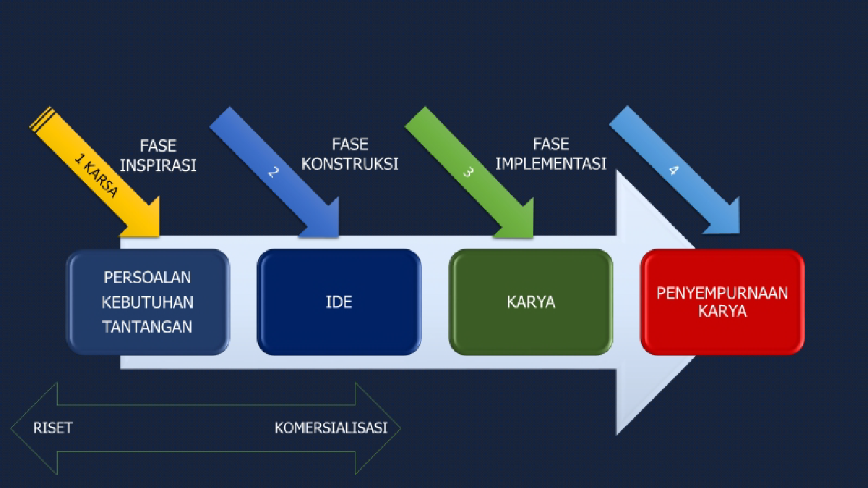

Gambar 3.1. Bagan alir proses konstruksi ide dalam PKM-KC.

## Identifikasi Masalah

Tahap pertama merupakan tahapan untuk identifikasi dan analisis permasalahan, di mana permasalahan, kebutuhan, atau tantangan diidentifikasi dan dianalisis secara mendalam. Pada tahap ini, tim pengembang menyadari pentingnya menciptakan sebuah alat pemadam kebakaran otomatis, khususnya untuk penggunaan di lingkungan rumah tangga, laboratorium, atau area yang rentan terhadap risiko kebakaran kecil. Kebakaran yang terjadi secara tiba-tiba, terutama saat rumah dalam keadaan kosong atau saat penghuni lengah, dapat menimbulkan kerugian besar baik dari segi materi maupun keselamatan jiwa. Oleh karena itu, muncul karsa atau niat awal untuk merancang sebuah sistem yang mampu mendeteksi sumber api secara otomatis dan segera melakukan tindakan pemadaman tanpa intervensi manusia, sehingga diharapkan dapat meminimalkan dampak kebakaran sejak dini.

## Pengembangan Ide

Setelah kebutuhan dan tujuan sistem dirumuskan, tahap pengembangan dilaksanakan dengan mengembangkan ide-ide menjadi desain teknis yang lebih konkret. Pada tahap ini, dilakukan perancangan skematik untuk menentukan hubungan antar komponen elektronik, serta penyusunan rancangan PCB (Printed Circuit Board) untuk meletakkan dan mengintegrasikan seluruh komponen secara efisien.

Pada fase ini disusun daftar perangkat yang dibutuhkan dalam pembangunan sistem. Adapun perangkat-perangkat tersebut antara lain modul ESP-32 sebagai mikrokontroler utama, sensor infrared (IR) untuk mendeteksi api, modul relay "KY-019" untuk mengontrol aktuator, kipas DC 12V sebagai alat pemadam, power supply DC 12V untuk penyediaan daya utama, serta modul konverter DC 12V-5V untuk memenuhi kebutuhan tegangan ESP-32S. Selain itu, ditambahkan kamera dari robot BNU V2 untuk mendukung akurasi dalam mendeteksi sumber api secara visual menggunakan model YOLOv8.

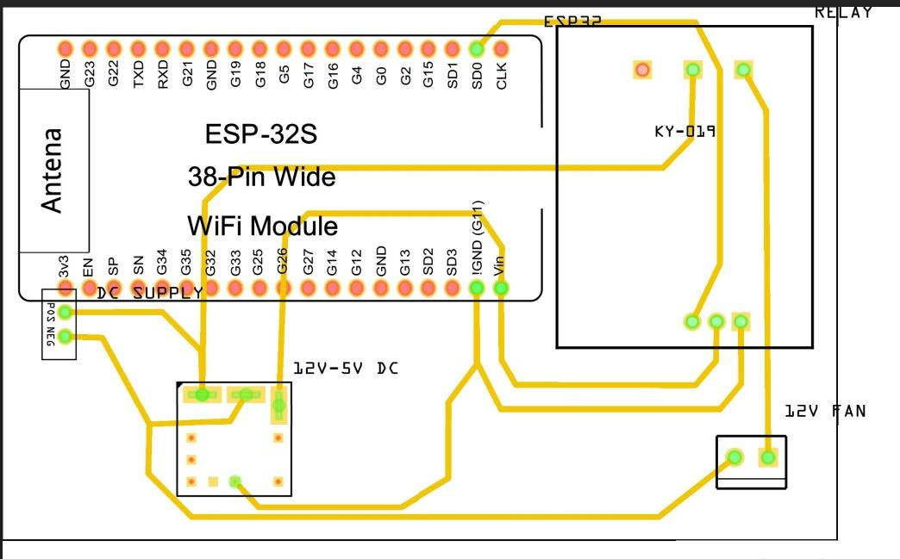

Gambar 1. Rancangan Skematik

Gambar 1 menunjukkan rancangan skematik sistem. Pada skematik ini, ESP-32S yang merupakan modul WiFi 38-Pin menjadi komponen utama sebagai otak pengendali sistem. Skematik menampilkan dengan jelas konfigurasi pin-pin ESP32 yang mencakup GPIO (General Purpose Input/Output), pin power supply, dan pin ground (GND). Jalur koneksi ditandai dengan garis kuning yang menghubungkan ESP32 dengan modul relay "KY-019" dan kipas 12V. Terlihat juga rangkaian konverter DC 12V-5V yang berfungsi menurunkan tegangan dari power supply utama ke level yang sesuai untuk ESP32. Skematik ini sangat penting karena menggambarkan secara elektrikal bagaimana sinyal dan daya mengalir antar komponen, memastikan bahwa sensor pendeteksi api akan dapat mengirimkan sinyal ke mikrokontroler, yang kemudian mengaktifkan relay untuk mengendalikan kipas pemadam secara tepat saat kondisi darurat terdeteksi.

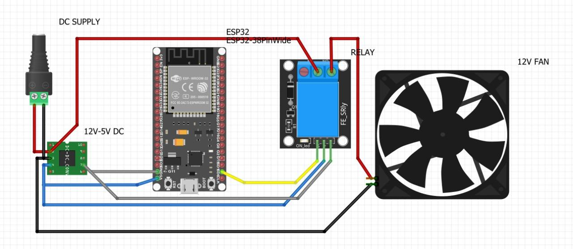

Gambar 2. Rancangan PCB

Gambar 2 memvisualisasikan implementasi fisik dari rancangan PCB berdasarkan skematik pada Gambar 1. Pada desain PCB ini, terlihat layout komponen yang sudah ditata dengan rapi dan efisien di atas papan yang berbasis pada grid. Penempatan komponen seperti modul ESP32, relay, konverter DC, konektor power supply, dan sambungan kipas disusun dengan mempertimbangkan aliran sinyal dan kemudahan perakitan.

Skematik disusun untuk memastikan bahwa sensor pendeteksi api, mikrokontroler, modul relay, kipas pemadam, serta catu daya bekerja secara terkoordinasi. Selain itu, desain PCB disesuaikan untuk mendukung kemudahan dalam proses perakitan dan pemeliharaan sistem kedepannya.

## Implementasi Rancangan

Tahap implementasi rancangan merupakan tahap di mana seluruh rancangan yang telah disusun direalisasikan dalam bentuk fisik. Pada tahap ini, perakitan komponen dilakukan dengan mengikuti rancangan skematik dan PCB yang telah disetujui. Mikrokontroler diprogram untuk mengolah data dari sensor infrared serta data visual yang dihasilkan oleh kamera pada robot BNU V2, yang berfungsi untuk mendeteksi keberadaan api secara lebih akurat melalui pengolahan citra. Selain itu, mikrokontroler juga mengendalikan aktuator seperti kipas pemadam untuk melakukan aksi pemadaman secara otomatis. Integrasi sistem diuji untuk memastikan seluruh komponen, baik sensor, kamera, maupun aktuator, dapat berfungsi secara simultan dan saling mendukung. Proses implementasi ini membutuhkan ketelitian tinggi, mengingat keberhasilan sistem bergantung pada keakuratan perakitan, pemrograman perangkat keras, serta ketepatan dalam pengolahan data sensor dan visual.

## Penyempurnaan Sistem

Tahap penyempurnaan merupakan tahap akhir yang berfokus pada evaluasi kinerja sistem dan perbaikan terhadap kekurangan yang ditemukan. Pada tahap ini, dilakukan pengujian menyeluruh terhadap fungsi sensor infrared, respon kipas pemadam, serta akurasi kamera dari robot BNU V2. Berdasarkan hasil uji coba, dilakukan perbaikan seperti optimasi pemrograman mikrokontroler, penyesuaian posisi sensor dan kamera, serta penyempurnaan jalur kabel dan proteksi komponen. Dengan fase ini, karya diharapkan mencapai performa optimal dan siap digunakan untuk aplikasi nyata seperti pemadam kebakaran otomatis.

# BAB 4. BIAYA DAN JADWAL KEGIATAN

## 4.1 Anggaran Biaya

Tabel 4.1 Format Rekapitulasi Rencana Anggaran Biaya

| No | Jenis Pengeluaran | Sumber Dana | Biaya (Rp) |
| --- | --- | --- | --- |
| 1 | Bahan habis pakai (contoh: ATK, kertas, bahan, dll) maksimal 60% dari jumlah dana yang diusulkan) | Belmawa | 3.030.000 |
| Perguruan Tinggi |  |
| Instansi Lain (jika ada) |  |
| 2 | Sewa dan jasa (sewa/jasa alat; jasa pembuatan produk pihak ketiga, dll), maksimal 15% dari jumlah dana yang diusulkan | Belmawa | 600.000 |
| Perguruan Tinggi |  |
| Instansi Lain (jika ada) |  |
| 3 | Transportasi lokal maksimal 30% dari jumlah dana yang diusulkan | Belmawa | 1.700.000 |
| Perguruan Tinggi |  |
| Instansi Lain (jika ada) |  |
| 4 | Lain-lain (contoh: biaya komunikasi, biaya bayar akses publikasi, biaya adsense media sosial, dan lain-lain) maksimum 15% dari jumlah dana yang diusulkan | Belmawa | 800.000 |
| Perguruan Tinggi |  |
| Instansi Lain (jika ada) |  |
| **Jumlah** | | | 6.130.000 |
| **Rekap Sumber Dana** | | Belmawa | 6.130.000 |
| Perguruan Tinggi |  |
| Instansi Lain (jika ada) |  |
| **Jumlah** | 6.130.000 |

## 4.2 Jadwal Kegiatan

Tabel 4.2 Jadwal Kegiatan

| No | Jenis Kegiatan | Bulan | | | | Person Penanggung Jawab |
| --- | --- | --- | --- | --- | --- | --- |
| 1 | 2 | 3 | 4 |
| 1 | Identifikasi Masalah |  |  |  |  | Iko Indra Gunawan |
| 2 | Pengembangan Ide |  |  |  |  | Mohammad Hafiz Ar Rafi |
| 3 | Implementasi Rancangan |  |  |  |  | Bahiskara Ananda Arryanto |
| 4 | Penyempurnaan Sistem |  |  |  |  | Mohammad Hafiz Ar Rafi |

# DAFTAR PUSTAKA

Akbar M dan Affandy AL (2023) “Implementasi Sistem Pendeteksi Kebakaran Berbasis Teknologi Internet of Things“, *Jurnal Fokus Elektroda : Energi Listrik, Telekomunikasi, Komputer, Elektronika Dan Kendali)*, 8(1):1–6, doi:10.33772/jfe.v8i1.23.

Atmiasri, Rufi’i dan Maulana H (2024) “Design of an Internet of Things (IoT) based Early Fire Prevention System Due to LPG Gas Leakage Using NodeMCU ESP8266 Module“, *BEST : Journal of Applied Electrical, Science, & Technology*, 06(01):1–6, doi:10.36456/best.vol6.no1.8787.

Azzami NA, Irfan dan Hakim A (2021) “MEMBANGUN PROTOTYPE ROBOT PEMADAM API BERODA MENGGUNAKAN SENSOR, MODUL DINAMO L9110, DAN MOTOR DRIVER L298P BERBASIS MIKROKONTROLER ARDUINO UNO“, *Seminar Nasional Teknologi Informasi dan Komunikasi STI&K (SeNTIK)*, 5(1):313–317, https://ejournal.jak-stik.ac.id/index.php/sentik/article/view/3257, diakses 24 April 2025.

Dase RE, Pamungkas WW, HD MA dan Mardhiyya A (2023) “PROTOTIPE PENERAPAN ALGORITMA PENENTUAN JALUR ROBOT PEMADAM KEBAKARAN“, *Jurnal Penerapan Ilmu-ilmu Komputer (JUPITER)*, 9(2):7–14, https://ejournal.borobudur.ac.id/index.php/08/article/view/1377, accessed 24 April 2025.

Gultom MV dan Putro IS (2025) “SISTEM DETEKSI KEBAKARAN BERBASIS IOT DENGAN MIKROKONTROLER ESP32“, *Jurnal Informatika dan Teknik Elektro Terapan*, 13(2), doi:10.23960/jitet.v13i2.6236.

Herlianto RH (2025) “Perancangan Pendeteksi dan Pemadam Kebakaran dengan konsep Internet of Things (IOT) Berbasis Microcontroller“, *Blantika: Multidisciplinary Jornal*, 3(6):2025, doi:10.57096/blantika.v3i5.348.

Hipolito P, Priyandoko G dan Effendy DU (2024) “JASEE Journal of Application and Science on Electrical Engineering RANCANG BANGUN KWH METER PULSA PADA KAMAR KOST BERBASIS IoT ESP32 DAN WEB“, *JASEE Journal of Application and Science on Electrical Engineering*, 5(1):38–49, doi:10.31328/jasee.

Mulyana D dan Junianto E (2024) “Perancangan Sistem Deteksi Kebakaran Di Gudang PT. Arksys Menggunakan Aplikas Blynk”, *E-PROSIDING TEKNIK INFORMATIKA*, 5(1):137–147, https://eprosiding.ars.ac.id/index.php/pti/article/view/1141, diakses 24 April 2025.

Nandika R, Pudin A dan Gunoto P (2023) “PERANCANGAN ROBOT BERODA PEMADAM API DENGAN SENSOR ULTRASONIK HC-SR04 DAN FLAME SENSOR 5 CHANNEL BERBASIS ARDUINO UNO”, *Sigma Teknika*, 6(2):389–398, doi:10.33373/sigmateknika.v6i2.5643.

Rahman S, Rony JH, Uddin J dan Samad MA (2023) “Real-Time Obstacle Detection with YOLOv8 in a WSN Using UAV Aerial Photography”, *Journal of Imaging*, 9(10), doi:10.3390/jimaging9100216.

Rasjid AA, Rahmat B dan Sihananto AN (2024) “Implementasi YOLOv8 Pada Robot Deteksi Objek”, *Journal of Technology and System Information*, 1(3):9, doi:10.47134/jtsi.v1i3.2969.

Safaldin M, Zaghden N dan Mejdoub M (2024) “An Improved YOLOv8 to Detect Moving Objects”, *IEEE Access*, 12:59782–59806, doi:10.1109/ACCESS.2024.3393835.

# LAMPIRAN

Lampiran 1. Biodata Ketua dan Anggota serta Dosen Pembimbing

Lampiran 2. Justifikasi Anggaran Kegiatan

Lampiran 3. Susunan Tim Pengusul dan Pembagian Tugas

Lampiran 4. Surat Pernyataan Ketua Tim Pengusul

Lampiran 5. Gambaran Teknologi yang akan Dikembangkan

**LAMPIRAN 1. BIODATA KETUA, ANGGOTA, DAN DOSEN PENDAMPING**

Lampiran 1.1. Biodata Ketua

1. Identitas Diri

| 1 | Nama Lengkap | Mohammad Hafiz Ar Rafi |
| --- | --- | --- |
| 2 | Jenis Kelamin | Laki-laki |
| 3 | Program Studi | Informatika |
| 4 | NIM | 22081010031 |
| 5 | Tempat dan Tanggal Lahir | Surabaya, 25 Mei 2003 |
| 6 | Alamat E-mail | 22081010031@student.upnjatim.ac.id |
| 7 | Nomor Telepon/HP | 089616740456 |

1. Kegiatan Kemahasiswaan yang Sedang/Pernah Diikuti

| No | Jenis Kegiatan | Status dalam Kegiatan | Waktu dan Tempat |
| --- | --- | --- | --- |
| 1 |  |  |  |
| 2 |  |  |  |
| 3 |  |  |  |

1. Penghargaan yang Pernah Diterima

| No | Jenis Penghargaan | Pihak Pemberi Penghargaan | Tahun |
| --- | --- | --- | --- |
| 1 |  |  |  |
| 2 |  |  |  |

Semua data yang saya isikan dan tercantum dalam biodata ini adalah benar dan dapat dipertanggungjawabkan secara hukum. Apabila di kemudian hari ternyata dijumpai ketidaksesuaian dengan kenyataan, saya sanggup menerima sanksi.

Demikian biodata ini saya buat dengan sebenarnya untuk memenuhi salah satu persyaratan dalam pengajuan PKM-KC.



Lampiran 1.2. Biodata Anggota 1

1. Identitas Diri

| 1 | Nama Lengkap | Iko Indra Gunawan |
| --- | --- | --- |
| 2 | Jenis Kelamin | Laki-laki |
| 3 | Program Studi | Informatika |
| 4 | NIM | 22081010003 |
| 5 | Tempat dan Tanggal Lahir | Nganjuk, 21 Oktober 2003 |
| 6 | Alamat E-mail | 22081010003@student.upnjatim.ac.id |
| 7 | Nomor Telepon/HP | 083143106972 |

1. Kegiatan Kemahasiswaan yang Sedang/Pernah Diikuti

| No | Jenis Kegiatan | Status dalam Kegiatan | Waktu dan Tempat |
| --- | --- | --- | --- |
| 1 |  |  |  |
| 2 |  |  |  |
| 3 |  |  |  |

1. Penghargaan yang Pernah Diterima

| No | Jenis Penghargaan | Pihak Pemberi Penghargaan | Tahun |
| --- | --- | --- | --- |
| 1 |  |  |  |
| 2 |  |  |  |

Semua data yang saya isikan dan tercantum dalam biodata ini adalah benar dan dapat dipertanggungjawabkan secara hukum. Apabila di kemudian hari ternyata dijumpai ketidaksesuaian dengan kenyataan, saya sanggup menerima sanksi.

Demikian biodata ini saya buat dengan sebenarnya untuk memenuhi salah satu persyaratan dalam pengajuan PKM-KC.



Lampiran 1.3. Biodata Anggota 2

1. Identitas Diri

| 1 | Nama Lengkap | Bahiskara Ananda Arryanto |
| --- | --- | --- |
| 2 | Jenis Kelamin | Laki-laki |
| 3 | Program Studi | Informatika |
| 4 | NIM | 22081010181 |
| 5 | Tempat dan Tanggal Lahir | Surabaya, 17 Maret 2004 |
| 6 | Alamat E-mail | 22081010181@student.upnjatim.ac.id |
| 7 | Nomor Telepon/HP | 082228294844 |

1. Kegiatan Kemahasiswaan yang Sedang/Pernah Diikuti

| No | Jenis Kegiatan | Status dalam Kegiatan | Waktu dan Tempat |
| --- | --- | --- | --- |
| 1 |  |  |  |
| 2 |  |  |  |
| 3 |  |  |  |

1. Penghargaan yang Pernah Diterima

| No | Jenis Penghargaan | Pihak Pemberi Penghargaan | Tahun |
| --- | --- | --- | --- |
| 1 |  |  |  |
| 2 |  |  |  |

Semua data yang saya isikan dan tercantum dalam biodata ini adalah benar dan dapat dipertanggungjawabkan secara hukum. Apabila di kemudian hari ternyata dijumpai ketidaksesuaian dengan kenyataan, saya sanggup menerima sanksi.

Demikian biodata ini saya buat dengan sebenarnya untuk memenuhi salah satu persyaratan dalam pengajuan PKM-KC.



Lampiran 1.3. Biodata Dosen Pendamping

1. Identitas Diri

| 1 | Nama Lengkap (dengan gelar) | Dr. Basuki Rahmat, S.Si. MT |
| --- | --- | --- |
| 2 | Jenis Kelamin | Laki-laki |
| 3 | Program Studi | Teknologi Informasi |
| 4 | NIP/NIDN | 19690723 2021211 002 / |
| 5 | Tempat dan Tanggal Lahir | Jember, 23 Juli 1969 |
| 6 | Alamat E-mail | basukirahmat.if@upnjatim.ac.id |
| 7 | Nomor Telepon/HP | 081357938303 |

1. Riwayat Pendidikan

| No. | Jenjang | Bidang Ilmu | Institusi | Tahun Lulus |
| --- | --- | --- | --- | --- |
| 1 | Sarjana (S1) | Fisika - Instrumentasi | Institut Teknologi Sepuluh Nopember | 1995 |
| 2 | Magister (S2) | Instrumentasi dan Kontrol | Institut Teknologi Bandung | 2000 |
| 3 | Doktor (S3) | Teknik Elektro - Jaringan Cerdas Multimedia | Institut Teknologi Sepuluh Nopember | 2018 |

1. Rekam Jejak Tri Dharma PT

Pendidikan/Pengajaran

| No | Nama Mata Kuliah | Wajib/Pilihan | SKS |
| --- | --- | --- | --- |
| 1 | PEMROGRAMAN ROBOTIKA |  |  |
| 2 | KECERDASAN BUATAN |  |  |
| 3 | SISTEM PENGATURAN CERDAS |  |  |
| 4 | RISET TEKNOLOGI INFORMASI |  |  |
| 5 | PENGENALAN POLA |  |  |
| 6 | MIKROKONTROLLER |  |  |
| 7 | ANALISA CITRA & VISI KOMPUTER |  |  |
| 8 | ETIKA PROFESI |  |  |
| 9 | MACHINE LEARNING |  |  |
| 10 | ORGANISASI & ARSITEKTUR KOMPUTER |  |  |
| 11 | METODOLOGI PENELITIAN |  |  |

Penelitian

| No | Judul Penelitian | Penyandang Dana | Tahun |
| --- | --- | --- | --- |
| 1 | Penerapan Teknologi Kontrol Modern Berbasis Neuro-Fuzzy Untuk Sistem Proses Fermentasi Curah-Umpan (Penelitian Dosen Muda) | DIKTI | 2002 |
| 2 | Perancangan Dan Pembuatan Sistem Kontrol Modern Untuk Budi Daya Udang Windu (Pembimbing Program Kreativitas Mahasiswa) | DIKTI | 2002 |
| 3 | Penerapan Teknik Sapu Bersih Pada Sistem Neuro-Fuzzy Untuk Kontrol Non Linear (Penelitian Dosen Muda) | DIKTI | 2003 |
| 4 | Sistem Pendeteksian dan Pengamanan Dini Kebakaran Berbasis Fuzzy (Penelitian Dosen Muda) | DIKTI | 2005 |
| 5 | Metode Pengendalian Serangan Tikus Sawah (Rattus argentiventer Rob & Kloss) Berbasis Teknologi Ultrasonik untuk Meningkatkan Efektivitas 50% dan Efisiensi Biaya 15% (Penelitian KKP3T Litbang Deptan.go.id). | DEPTAN | 2010 |
| 6 | Pemantauan Kualitas Tanah Jarak Jauh Dengan Teknologi IDAS (Internet-Based Data Acquisition System) Dan SMS Gateway (Penelitian KKP3T Litbang Deptan.go.id). | DEPTAN | 2011 |
| 7 | Pembuatan Alat Pengendali Kualitas Tanah Jarak Jauh dengan Teknologi IDACS (Internet-Based Data Acquisition and Control System) dan SMS Gateway (Penelitian KKP3T Litbang Deptan.go.id Tahun ke-2). | DEPTAN | 2012 |
| 8 | Pembuatan Intelligent Fishcarelab System (IFS) Sebagai Sistem Pembudidayaan Ikan Jarak Jauh Berbasis Internet (Penelitian Unggulan perguruan Tinggi)  Sebagai Anggota Peneliti. | DIKTI | 2015 |
| 9 | Pembuatan Intelligent Fishcarelab System (IFS) Sebagai Sistem Pembudidayaan Ikan Jarak Jauh Berbasis Internet (Penelitian Unggulan perguruan Tinggi)  Sebagai Anggota Peneliti.  (Penelitian Tahun ke-2) | DIKTI | 2016 |
| 10 | Sistem Pelacakan Dan Pengenalan Plat Nomor Kendaraan Indonesia Berbasis Sistem Cerdas  (Penelitian Disertasi Doktor) | DIKTI | 2016 |
| 11 | Pemrograman Fuzzy Dan Jaringan Syaraf Tiruan Untuk Sistem Kendali Cerdas (Riset Peningkatan Mutu Pembelajaran) | MANDIRI | 2018 |
| 12 | Pemrograman Robot Cerdas dengan Arduino (Riset Peningkatan Mutu Pembelajaran) | MANDIRI | 2019 |
| 13 | Pemrograman Deep Learning dengan Python (Dilengkapi dengan Contoh-Contoh Penerapan di Berbagai Bidang) (Riset Peningkatan Mutu Pembelajaran) | MANDIRI | 2020 |
| 15 | Pembuatan Cloud Internet of Things (IoT) Sebagai Broker Aplikasi Sistem Kendali Berbasis Internet | DRPM-DIKTI | 2021 |

Pengabdian kepada Masyarakat

| No | Judul Pengabdian kepada Masyarakat | Penyandang Dana | Tahun |
| --- | --- | --- | --- |
| 1 | Perancangan dan Pembuatan Mesin Penetas Telur Berbasis Neuro-Fuzzy (Pengabdian Masyarakat Program Penerapan IPTEK) | DIKTI | 2004 |
| 2 | Sistem Prediksi dan Pendeteksian Serta Peringatan Dini Bencana Banjir Berbasis Neuro-Fuzzy Secara Online dan Real Time pada Daerah Rawan banjir Kab. Lamongan Jatim (Pengabdian Masyarakat Program Penerapan IPTEK). | DIKTI | 2009 |
| 3 | Sistem Prediksi dan Pendeteksian Serta Peringatan Dini Bencana Banjir Berbasis Neuro-Fuzzy Secara Online dan Real Time pada Daerah Rawan banjir Kab. Lamongan Jatim (Pengabdian Masyarakat Program Penerapan IPTEK). | DIKTI | 2010 |

Semua data yang saya isikan dan tercantum dalam biodata ini adalah benar dan dapat dipertanggungjawabkan secara hukum. Apabila di kemudian hari ternyata dijumpai ketidaksesuaian dengan kenyataan, saya sanggup menerima sanksi.

Demikian biodata ini saya buat dengan sebenarnya untuk memenuhi salah satu persyaratan dalam pengajuan PKM-KC.



**LAMPIRAN 2. JUSTIFIKASI ANGGARAN KEGIATAN**

| No. | Jenis Pengeluaran | Volume | Harga Satuan (Rp) | Nilai (Rp) | |
| --- | --- | --- | --- | --- | --- |
| 1 | Belanja Bahan (maks. 60%) |  |  |  | |
|  | Sensor Infrared (IR) Flame Detection | 4 unit | 55.000 | 220.000 | |
|  | Mikrokontroler ESP32 | 2 unit | 150.000 | 300.000 | |
|  | Modul Relay KY-019 | 2 unit | 30.000 | 60.000 | |
|  | Kipas DC 12V Berdaya Tinggi | 2 unit | 50.000 | 100.000 | |
|  | Power Supply DC 12V | 2 unit | 40.000 | 80.000 | |
|  | Modul konverter DC 12V-5V | 4 unit | 30.000 | 120.000 | |
|  | Papan Akrilik | 4 lembar | 145.000 | 580.000 | |
|  | Motor DC 12v | 4 unit | 40.000 | 160.000 | |
|  | Driver motor L298N | 2 unit | 40.000 | 80.000 | |
|  | Kabel Jumper Set | 5 paket | 30.000 | 150.000 | |
|  | PCB dan Komponen Elektronik | 2 set | 100.000 | 200.000 | |
|  | Roda Robot All-Terrain | 4 buah | 40.000 | 160.000 | |
|  | Baterai Li-Po | 2 unit | 100.000 | 200.000 | |
|  | Buzzer Aktif | 1 unit | 20.000 | 20.000 | |
|  | Triplek Tipis 3mm | 4 lembar | 40.000 | 160.000 | |
|  | ESP32-CAM | 1 unit | 150.000 | 150.000 | |
|  | Photo-interrupter (Optocoupler) | 2 unit | 90.000 | 180.000 | |
|  | Lem Tembak + Isi Ulang | 1 set | 50.000 | 50.000 | |
|  | Lilin | 2 paket | 20.000 | 40.000 | |
|  | Korek Api | 2 buah | 10.000 | 20.000 | |
| SUB TOTAL (Rp) | | | | | 3.030.000 |
| 2 | Belanja Sewa (maks. 15%) |  |  |  | |
|  | Sewa Lab Robotika (Beserta Alat) | 3 bulan | 200.000 | 600.000 | |
|  |  |  |  |  | |
| SUB TOTAL (Rp) | | | | | 600.000 |
| 3 | Perjalanan (maks. 30 %) |  |  |  | |
|  | Transportasi Pengumpulan Bahan | 6 kali perjalanan | 100.000 | 600.000 | |
|  | Transportasi Pengujian Lapangan | 4 kali perjalanan | 150.000 | 750.000 | |
|  | Transportasi Konsultasi dengan Ahli | 3 kali konsultasi | 175.000 | 350.000 | |
| SUB TOTAL (Rp) | | | | | 1.700.000 |
| 4 | Lain-lain (maks. 15 %) |  |  |  | |
|  | ATK (Kertas, Tinta, dll) | 1 paket | 300.000 | 300.000 | |
|  | Publikasi di Media Sosial | 1 paket konten | 300.000 | 300.000 | |
|  | Kuota Internet | 4 bulan | 50.000 | 200.000 | |
| SUB TOTAL (Rp) | | | | | 800.000 |
| GRAND TOTAL (Rp) | | | | | 6.130.000 |
| (GRAND TOTAL Terbilang Enam juta seratus tiga puluh ribu rupiah.) | | | | | |

**LAMPIRAN 3. SUSUNAN TIM PENGUSUL DAN PEMBAGIAN TUGAS**

| No | Nama/NIM | Program Studi | Bidang Ilmu | Alokasi Waktu (jam/minggu) | Uraian Tugas |
| --- | --- | --- | --- | --- | --- |
| 1 | Mohammad Hafiz Ar Rafi | S-1 | Informatika | 12 Jam/Minggu | Koordinat tim, Merancang skematik dan PCB sistem, Merancang komponen pemadam api |
| 2 | Bahiskara Ananda Arryanto | S-1 | Informatika | 12 Jam/Minggu | Mengembangkan Model YOLOv8, Integrasi Robot BNU generasi II dengan komponen pemadam api. |
| 3 | Iko Indra Gunawan | S-1 | Informatika | 12 Jam/Minggu | Integrasi Robot BNU generasi II dengan komponen pemadam api |

**LAMPIRAN 4. SURAT PERNYATAAN KETUA PELAKSANA**

(di halaman selanjutnya)

SURAT PERNYATAAN KETUA TIM PENGUSUL



Yang bertanda tangan di bawah ini:

| Nama Ketua Tim | : | Mohammad Hafiz Ar Rafi |
| --- | --- | --- |
| NIM | : | 22081010031 |
| Program Studi | : | Informatika |
| Nama Dosen Pendamping | : |  |
| Perguruan Tinggi | : | Universitas Pembangunan Nasional UPN “Veteran:” Jawa Timur |

Dengan ini menyatakan bahwa proposal PKM-KC saya dengan judul Perancangan dan Implementasi Robot Pemadam Kebakaran Otomatis Berbasis Sensor Inframerah dan Deteksi Visual YOLO dengan Robot BNU Generasi II yang diusulkan untuk tahun anggaran 2024 adalah:

1. Asli karya kami dan belum pernah dibiayai oleh lembaga atau sumber dana lain, dan tidak dibuat dengan menggunakan kecerdasan buatan/artificial intelligence (AI).
2. Kami berkomitmen untuk menjalankan kegiatan PKM secara sungguh-sungguh hingga selesai.

Bilamana di kemudian hari ditemukan ketidaksesuaian dengan pernyataan ini, maka saya bersedia dituntut dan diproses sesuai dengan ketentuan yang berlaku dan mengembalikan seluruh biaya yang sudah diterima ke kas negara.

Demikian pernyataan ini dibuat dengan sesungguhnya dan dengan sebenar-benarnya.

|  |  | Kota, Tanggal-Bulan-Tahun  Yang menyatakan,  (Materai Rp. 10.000  Tanda tangan asli/basah)  Mohammad Hafiz Ar Rafi  NIM.22081010031 |
| --- | --- | --- |
|  |  |  |

**LAMPIRAN 5. GAMBARAN TEKNOLOGI YANG AKAN DIKEMBANGKAN**

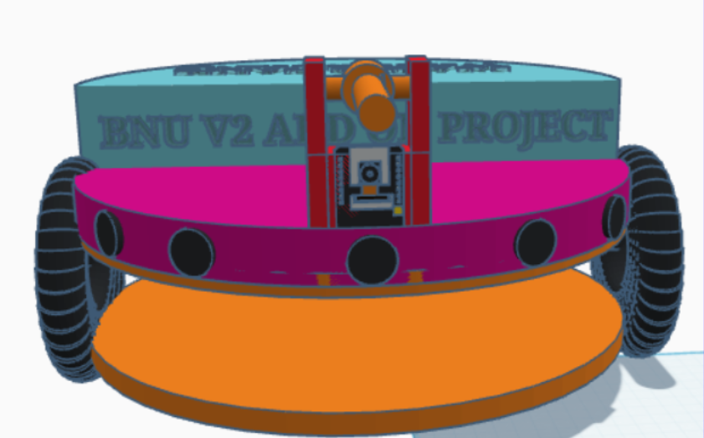

Gambaran Robot (Belum menggunakan kipas)

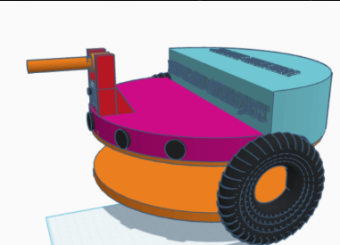

Gambaran Robot dari Samping (water pump akan diganti menggunakan kipas)